**1. Blackbird Nedir?**

Blackbird, Windows işletim sisteminde gizliliği tehlikeye atabilecek ayarları ve servisleri kapatmak için kullanılan açık kaynaklı bir güvenlik aracıdır. Kısacası, bilgisayarın seni izlememesini sağlar. Microsoft’un telemetri (izleme) sistemlerini devre dışı bırakır.



**2. Ne İşe Yarar?**

Blackbird şu işlere yarar:

* Windows’un kullanıcı verilerini toplamasını engeller.
* Casusluk yapan servisleri kapatır.
* Gizliliği artırır, daha güvenli bir sistem sağlar.
* Arka planda çalışan ve sistemi yavaşlatan bazı hizmetleri durdurur.

Yani bu araç seni Microsoft’un fazla bilgi toplamasına karşı korur.

**3. Neden Önemlidir?**

Çünkü günümüzde gizlilik çok değerli. Bilgisayarlarımız hakkımızda pek çok bilgi tutuyor:

* Hangi sitelere girdik,
* Neleri tıkladık,
* Ne zaman ne yaptık...

Eğer bu veriler kontrolsüz şekilde toplanırsa hem gizliliğimiz hem de güvenliğimiz riske girer. Blackbird, bu tehlikeyi azaltmak için önemlidir.

**4. Nasıl Kurulur? (Linux Üzerinden Kullanım)**

Blackbird aslında Windows odaklı bir araçtır. Ancak Linux kullanıyorsan ve Windows üzerinde çalışmak istiyorsan şu yolları kullanabilirsin:

**Adım Adım (Wine ile Kurulum):**

1. Linux terminalini aç.
2. Wine kurulu değilse şu komutla kur:

**sudo apt install wine**

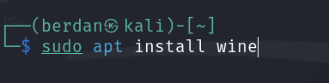

1. Blackbird'ü resmi sitesinden indir (.exe dosyası olarak).  
   → <https://www.getblackbird.net>

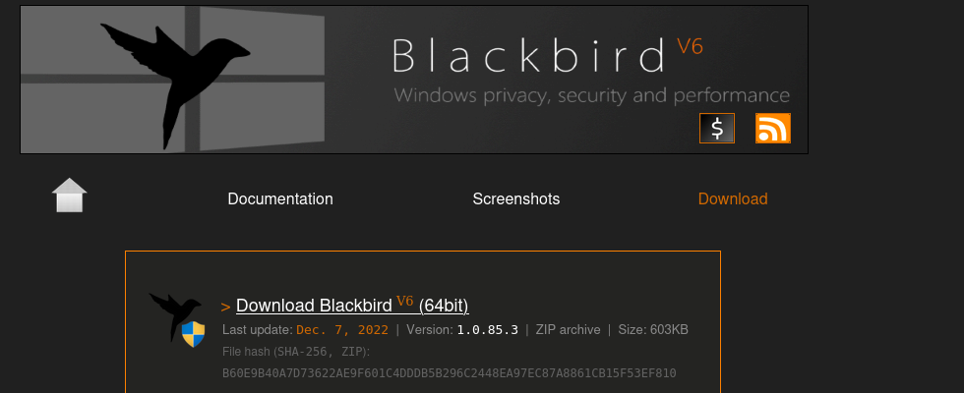

1. İndirilen dosyanın bulunduğu klasöre git:

**cd ~/İndirilenler**

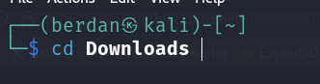

1. Blackbird’ü Wine ile çalıştır:

**wine blackbird.exe**

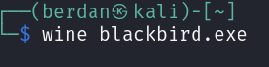

**Not:** Yine de en etkili kullanım doğrudan bir Windows ortamında yapılır.

**5. Örnek Bir Anlatm (Senaryo):**

Ahmet’in bilgisayarı sürekli yavaşlıyor ve garip uyarılar alıyor. Ayrıca interneti kullanırken reklamlar artmış gibi. Ahmet bunun nedenini araştırıyor ve Windows’un bazı bilgileri sürekli topladığını öğreniyor. Gizliliğini korumak için "Blackbird" adında bir araç kullanıyor. Aracı indirip çalıştırınca bilgisayarı daha hızlı çalışmaya başlıyor ve artık Windows onu izleyemiyor. Ahmet, gizliliğini kontrol altına aldığı için kendini güvende hissediyor.